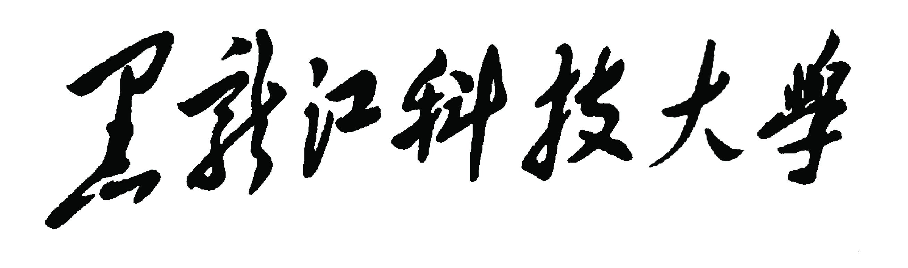

Heilongjiang University of Science and Technology
算法及高级语言
综合课程设计报告

院 系： | 计算机与信息工程学院
专 业： | 计算机科学与技术
姓 名： | 冯子旋
班 级： | 计算机17-1班
学 号： | 2017023941（07）
指导教师： | 廉龙颖

2018 年 12 月
课程设计综合成绩评定

设计题目： | 基于线性表的贪吃蛇游戏

考核项目 |  | 分值 | A | C | 得分
设计态度  （共10分） |  | 10 | 按要求出勤，设计态度认真、积极 | 设计态度比较认真
设计情况（共30分） | 设计工作量与难度 | 10 | 设计工作量达到要求、设计有一定难度 | 设计工作量与难度一般，基本达到了要求
设计情况（共30分） | 设计  方案 | 5 | 设计方案正确、合理 | 设计方案较正确、基本合理，但不是最优
设计情况（共30分） | 设计完成情况 | 15 | 能够按照面向对象的思想完成了选题的设计内容，界面设计合理，相关算法设计正确，程序结果正确、直观性好 | 基本完成了选题的设计内容及主要选题功能，相关算法设计基本正确，程序结果正确
设计报告（共30分） | 报告组织结构及内容 | 15 | 内容组织及结构合理、内容充实、层次清晰、图表得当 | 内容组织及结构较合理、内容较充实、层次较清晰、图表应用基本得当
设计报告（共30分） | 报告排版格式 | 15 | 格式规范，完全符合要求 | 格式基本规范，基本符合要求
答辩情况  （共30分） |  | 30 | 答辩思路清晰，问题回答准确 | 问题基本回答准确
综合得分
其它说明：

目 录
第1章 设计概述 1
1.1 设计目标 1
1.2 设计思想 1
第2章 算法设计 2
2.1算法描述 2
2.2算法流程 2
第3章 详细设计 4
3.1 界面设计 4
3.3 贪吃蛇移动的实现 5
第4章 程序测试 7
4.1随机生成食物测试 7
4.2贪吃蛇身体增长测试 8
4.3游戏结束测试 9
结 论 10
参考文献 11
附 录 12

摘 要
贪吃蛇是一款家喻户晓的经典的益智游戏，有PC和手机等多平台版本，既简单又耐玩。在游戏过程中贪吃蛇不停的吃掉随机产生的食物，蛇身增长，直到贪吃蛇的蛇头触碰到自己的身躯或边界，游戏结束。线性表是一种最简单、也是最常见的一种数据结构。线性表的逻辑结构简单，便于实现和操作。
设计使用ArrayList来实现，ArrayList又被称为动态数组，它的存储空间可以被动态改变，同时还拥有添加、删除元素的功能，即建立动态数组来储存蛇的身体，主要实现了贪吃蛇游戏设计中的两个功能，一是插入贪吃蛇的身体，二是删除贪吃蛇的身体。设计中使用30*30的矩阵来表示贪吃蛇的活动范围，通过键盘控制蛇的运动方向，统计游戏过程中贪吃蛇吃到的食物数量，计算并输出游戏成绩。
设计实现了最简单的贪吃蛇游戏设计，在此基础上阐述了详细实现过程，通过测试表明达到了开发目标。

关键词：线性表，数据结构，插入，删除

设计概述
贪吃蛇是一款家喻户晓的经典的益智游戏，在游戏过程中贪吃蛇不停的吃掉随机产生的食物，蛇身增长，直到贪吃蛇的蛇头触碰到自己的身躯或边界，游戏结束。

1.1 设计目标
设计实现一个贪吃蛇游戏程序，程序中使用矩阵表示边界，并可以通过键盘控制蛇移动的方向，统计游戏过程中贪吃蛇吃的食物数量，计算并输出游戏成绩。
- 程序的功能
（1）在矩阵中随机产生食物。
（2）蛇吃到食物后身体变长。
（3）碰到自己或者边界游戏结束。
- 程序的输出
贪吃蛇吃到的食物数量，即游戏的分数。

1.2 设计思想
通过分析，设计思想分为以下五点：
- 贪吃蛇的游戏规则：蛇头不能反向移动，若反向则保持原来的运动方向不变；不能碰到边界和自身，若碰到，则游戏结束；当吃到食物后，应再随机生成一个新的坐标产生食物，并且食物不能再蛇身内生成。
- 游戏场地的绘制：将panel控件设计为游戏的背景，场地、贪吃蛇以及食物都是在panel控件中完成绘制。
- 蛇身和食物的绘制：本设计主要使用Graphics类在panel控件中绘制游戏的场地以及食物，蛇身各模块的绘制是在单元格中进行绘制的。
- 游戏的动态刷新控制：使用Timer组件来实现贪吃蛇的移动，通过设置该组件的Interval属性大小来控制移动的速度。
- 蛇身移动的实现：蛇身的移动主要是用ArrayList类来实现的，本设计主要使用ArrayList类的Insert方法和RemoveAt方法实现蛇模块的增加、蛇体移动尾部的清除。

算法设计
设计中使用ArrayList来建立动态数组存储贪吃蛇蛇身，实现贪吃蛇身体的增长、蛇体移动时尾部的清除。

2.1算法描述
具体算法描述如下：
- 用背景色清空画布；
- 在画布中随机生成一节蛇即蛇头（初始向右移动）；
- 在画布中随机生成一个食物；
- 移动时插入一节新蛇头，然后把最后一节蛇身（蛇尾）删除；
- 每次移动判断蛇头坐标是否和食物坐标重合，如果不是转入第（4）步，若是转入第（3）步；
- 每次移动判断是否撞到自己或者边界，若是则算法结束，否则转到第（5）步。

2.2算法流程
这个程序的算法关键是表示贪吃蛇的图形以及蛇的移动。用一个小矩形表示蛇的一节身体，身体每增长一节，增加一个矩形块。移动时必须从蛇头开始，所以蛇不能向相反方向移动，也就是蛇尾不能改作蛇头。如果不按任何按键，贪吃蛇自行在当前方向上移动，当用户按了有效的方向键后，先确定蛇头位置，然后蛇身随着蛇头移动。图形的实现是从蛇头的新位置开始画出蛇，这时原来贪吃蛇的位置和新蛇的位置差一个单位，所以看起来蛇会多一节身体，所以将蛇的最后一节删除。食物的出现也是画矩形块和用背景色覆盖矩形块。
游戏开始时，用背景色清空画布，然后在画布中随机生成一个食物和一节蛇即蛇头，初始蛇头向右移动。每次移动时判断下个坐标是否为食物，若是，则将食物变为新蛇头，原来的蛇头变为蛇身，再随机生成一个食物。蛇在运动时，在ArrayList的0下标处插入一节蛇身（蛇头），然后把最后一节蛇身（蛇尾）删除，即删除Count-1。检测游戏是否结束分两种情况，一种是撞上边界，即蛇头坐标超出画布范围，一种是蛇头撞上了蛇身，也就是蛇头的坐标和蛇身的某个坐标重合，通过for循环来检查第二种情况。
算法流程如图2-1所示。

蛇头是否撞到边界或自身？

开始
初始化画布
随机生成一节蛇头
随机生成一个食物
移动时插入蛇头删除蛇尾
蛇头是否吃到食物？
N

Y
结束
Y
N

图2-1 算法流程图

详细设计
本章详细介绍界面窗体设计以及功能实现过程，窗体设计中详细介绍控件属性设置。

3.1 界面设计
本设计共有2个窗体，分别是开始窗体和游戏窗体。
开始界面如图3-1所示。
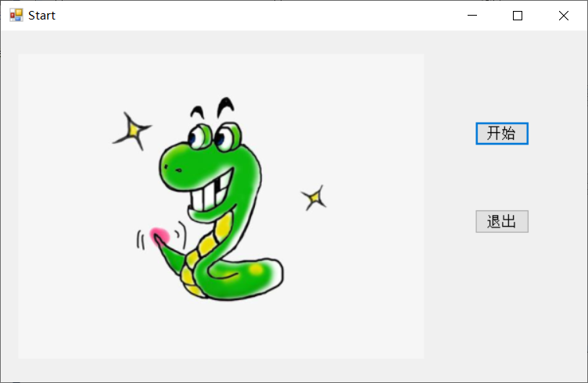

图3-1 开始窗体图
开始窗体中控件及属性设置如表3-1所示。

控件类型 | Name属性 | 其它属性设置 | 说明
Button | btnStart | Text：开始
Button | btnQuit | Text：退出
pictureBox | pictureBox1 |  | 用来导入贪吃蛇的卡通图片
表3-1 开始窗体控件属性设置表

游戏界面如图3-2所示。
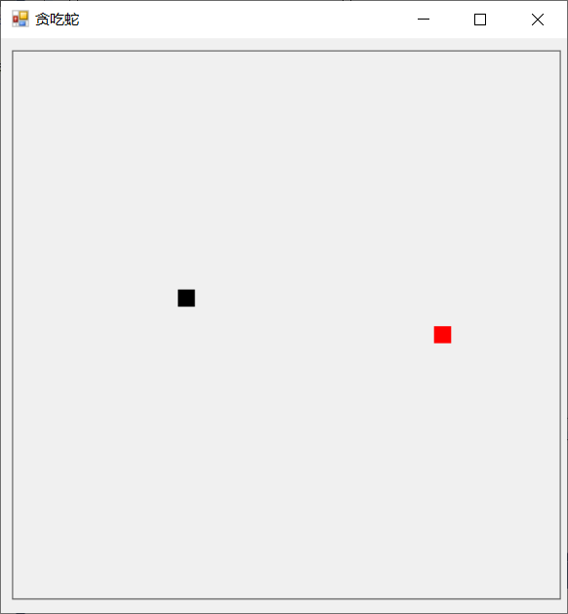

图3-2 游戏窗体图
游戏窗体中控件及属性设置如表3-2所示。

控件类型 | Name属性 | 其它属性设置 | 说明
pictureBox | pictureBox1 | BorderStyle:FixeSingle | 用于设置边界
表3-2 游戏窗体控件属性设置表

3.3 贪吃蛇移动的实现
首先设计Snakebody.cs类，用于描述贪吃蛇的身体信息，类中封装每节蛇身的坐标point，颜色color，以及大小size，以及有三个参数的构造方法和绘图方法。Point函数根据坐标以及每节蛇的大小计算出实际绘图的坐标，进行绘图。
在核心类Major中定义Move函数，用于更新整个贪吃蛇的坐标。
贪吃蛇移动运行效果如图3-3、 图3-4所示。
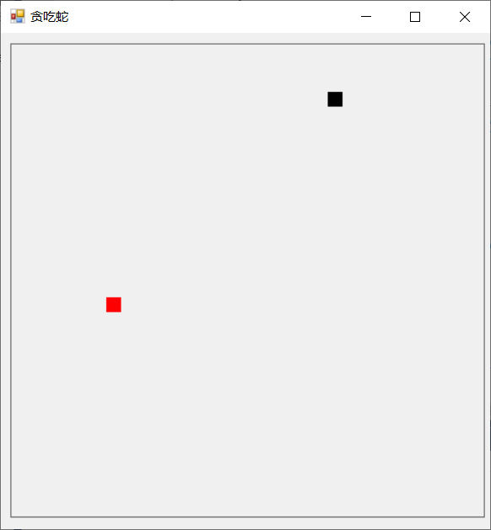

图3-3 贪吃蛇移动运行效果图

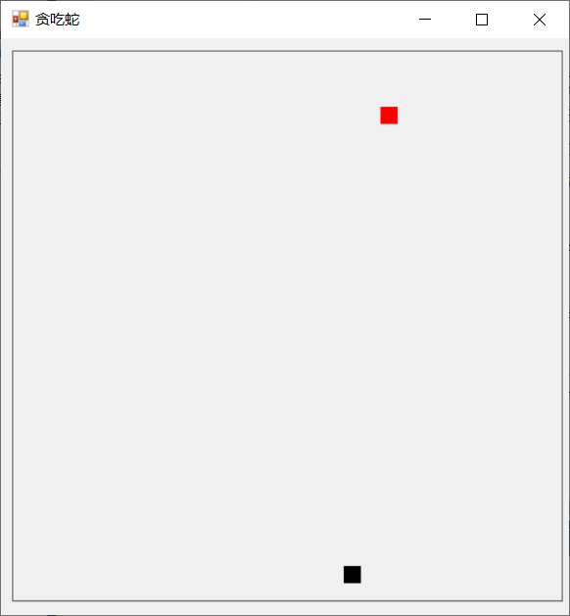

图3-4 贪吃蛇移动运行效果图

测试
本章主要通过对贪吃蛇程序的随机生成食物功能、贪吃蛇身体增长功能、游戏结束功能进行测试，来验证程序的可玩性。

4.1 随机生成食物测试
开始游戏时随机生成一个食物，随后每当贪吃蛇吃完一个食物再随机生成一个食物，如图4-1、4-2所示。测试通过。
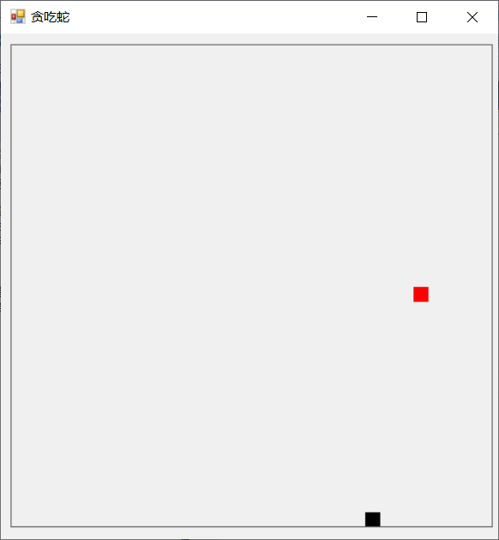
图4-1 随机生成食物功能测试图

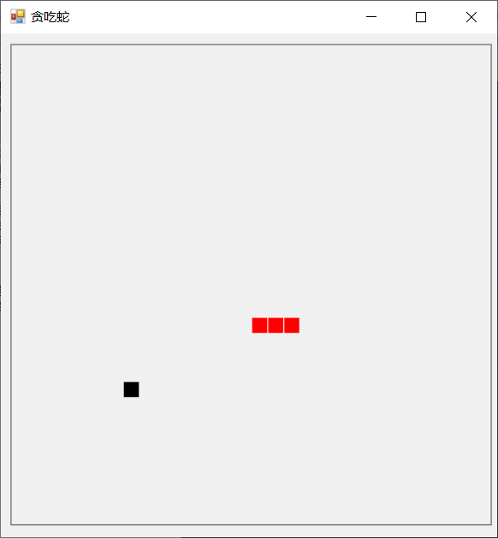
图4-2 随机生成食物功能测试图

4.2 贪吃蛇身体增长测试
用户通过键盘控制蛇移动的方向，每当蛇吃到一个食物，蛇的身体增长一节，如图4-3所示。测试通过。
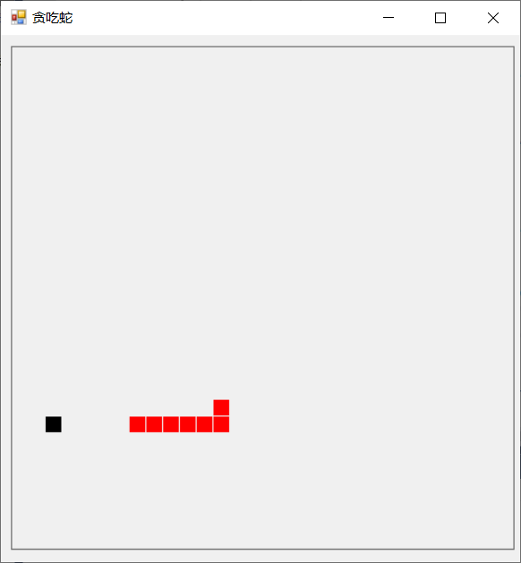
图4-3 贪吃蛇身体增长功能测试图

4.3 游戏结束测试
当贪吃蛇撞上边界或者自己，游戏结束，输出分数，如图4-4、4-5所示。测试通过。
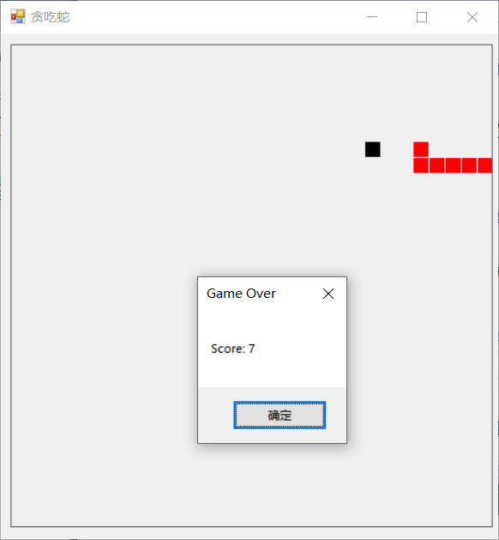
图4-4 游戏结束测试图

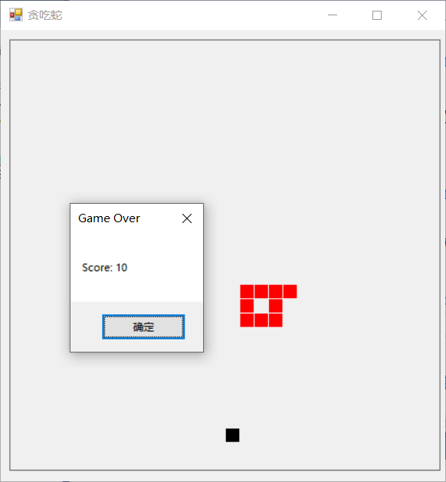
图4-5 游戏结束测试图

结 论
本次贪吃蛇游戏设计实现了贪吃蛇的基本功能。开始游戏时有一个窗体选择开始或退出，点击开始时游戏开始，通过用户键盘输入控制贪吃蛇的移动，贪吃蛇不能反向移动，即原运动方向向上，用户键盘输入为向下时则不改变原运动方向。游戏随机产生食物，如果食物的出现位置刚好落在贪吃蛇的蛇身上，则需要重新随机产生食物的位置。贪吃蛇每吃到一个食物，蛇身增长一节，直到贪吃蛇撞上边界或者自身游戏结束。该游戏程序设计具有界面友好、操作方便、控制准确等特点。
但是本次设计还有一些缺点：
- 进入游戏后，到蛇的死亡，只能玩一次就退出游戏，没有重新开始的机会。
- 开始游戏时，贪吃蛇的移动速度很快，随着贪吃蛇身体的变长不能让贪吃蛇的移动速度加快。
- 无法暂停游戏。
- 分数是最后游戏结束时才输出出来，没有实时更新，游戏体验不好。

参考文献
1厉旭杰，赵汉理.数据结构课程设计编程实例——基于Win32 API编程[M] .北京：清华大学出版社，2014：71-82
2软件技术开发联盟. C#开发实战[M] .北京： 清华大学出版社，2013
3 Mark.Allen.Weiss.数据结构与算法分析：C语言描述[M] .冯舜玺译.北京：机械工业出版社，2004
4商利华.C#版贪吃蛇游戏的设计与实现[J] .电脑与电信，2015，(11)：65-67

附 录
1. Major类代码
Major类是程序的核心代码，里面定义了画布的大小，背景色，贪吃蛇列表以及游戏移动方向等属性。
public class Major
{
public enum Direction//枚举移动方向
{
Up,
Down,
Right,
Left
}
private int width;//宽度
private int height;//高度
private Color bgcolor;//背景色
private Graphics Palette;//画布
private ArrayList body;//蛇块列表
public Direction dir;//前进方向
private System.Timers.Timer timerblock;//更新器
private Snakebody food;//当前食物
private int size;//单位大小
public Major(int width, int height, int size, Color bgColor, Graphics g)
{
this.width = width;
this.height = height;
this.bgcolor = bgColor;
this.Palette = g;
this.size = size;
this.body = new ArrayList();
this.body.Insert(0, (new Snakebody(Color.Red, this.size, new Point(width / 2, height / 2))));//在画布的正中央产生只有一节的贪吃蛇
this.dir = Direction.Right;
}//设定类属性值，初始化蛇块列表ArrayList
public void Start()//开始
{
this.food = Getfood();//生成一个食物
//初始化计时器
timerblock = new System.Timers.Timer();
timerblock.Elapsed += new System.Timers.ElapsedEventHandler(OnTimedEvent);//注册计时器的事件
timerblock.AutoReset = true;//设置是执行一次（false）还是一直执行(true)，默认为true
timerblock.Interval = 100;
timerblock.Start();
}
private void OnTimedEvent(object source, ElapsedEventArgs e) //指定timer触发事件
{
this.Move();//前进一个单位
if (this.CheckDead())//检测是否游戏结束
{
this.timerblock.Stop();
this.timerblock.Dispose();
MessageBox.Show("Score: " + this.body.Count, "Game Over");
Application.Exit();
}
}
private bool CheckDead()//检查游戏是否结束
{

Snakebody head = (Snakebody)(this.body[0]);//取蛇块列表的第一个当作蛇头
//检查是否超出画布范围
if (head.Point.X < 0 || head.Point.Y < 0 || head.Point.X >= this.width || head.Point.Y >= this.height)
return true;
for (int i = 1; i < this.body.Count; i++)//检查是否撞上自己
{
Snakebody s = (Snakebody)this.body[i];
if (head.Point.X == s.Point.X && head.Point.Y == s.Point.Y)
{
return true;
}
}
return false;
}
private Snakebody Getfood()//获得食物
{
Snakebody food = null;
Random r = new Random();
bool redo = false;
while (true)
{
redo = false;
int x = r.Next(this.width);
int y = r.Next(this.height);
for (int i = 0; i < this.body.Count; i++)//检查食物所在坐标是否和贪吃蛇冲突
{
Snakebody s = (Snakebody)(this.body[i]);
if (s.Point.X == x && s.Point.Y == y) //有冲突时，在随机找一个坐标
{
redo = true;
}
}
if (redo == false)
{
food = new Snakebody(Color.Black, this.size, new Point(x, y));
break;
}
}
return food;
}
private void Move()//贪吃蛇移动
{
Point p;//下一个坐标位置
Snakebody head = (Snakebody)(this.body[0]);
if (this.dir == Direction.Up)
p = new Point(head.Point.X, head.Point.Y - 1);
else if (this.dir == Direction.Down)
p = new Point(head.Point.X, head.Point.Y + 1);
else if (this.dir == Direction.Left)
p = new Point(head.Point.X - 1, head.Point.Y);
else
p = new Point(head.Point.X + 1, head.Point.Y);

//生成新坐标，成为蛇头
Snakebody s = new Snakebody(Color.Red, this.size, p);

//如果下一个坐标不是当前食物坐标，那么删除最后一节蛇
if (this.food.Point != p)
this.body.RemoveAt(this.body.Count - 1);

//如果下一个坐标和食物坐标重合，那么就生成一个新食物，即“吃到食物”
else
this.food = this.Getfood();

//把下一个坐标插入到蛇块列表的第一个，使其成为蛇头
this.body.Insert(0, s);
this.Paint(this.Palette);//更新画板
}
public void Paint(Graphics p)
{
p.Clear(this.bgcolor);//背景色清空画布
this.food.Paint(p);//画食物
foreach (Snakebody s in this.body)//通过for循环将贪吃蛇的每个蛇块画在画布上
s.Paint(p);
}
}
2.Snakebody类代码
Snakebody类用于描述贪吃蛇信息，记录每一节贪吃蛇的坐标，颜色，以及大小这些信息。
class Snakebody
{
private Color color;//颜色
private int size;//单位大小
private Point point;//坐标
public Snakebody(Color color,int size,Point point)
{
this.color = color;
this.size = size;
this.point = point;
}
public Point Point //绘制自身到画布
{
get{ return this.point;}
}
public virtual void Paint(Graphics g)
{
SolidBrush brush = new SolidBrush(color);
lock(g)
{
try
{
g.FillRectangle(brush, this.Point.X * this.size, this.Point.Y * this.size, this.size - 1, this.size - 1);
}
catch { }
}
}
}

